Оглавление
Задание 1 2
Задание 2 4
Задание 3 5
Задание 4 6

Задание 1(2.6). Найти методом половинного деления корень трансцендентного уравнения lgx – cosx = 0 с четырьмя знаками после запятой. Корни отделить графически.
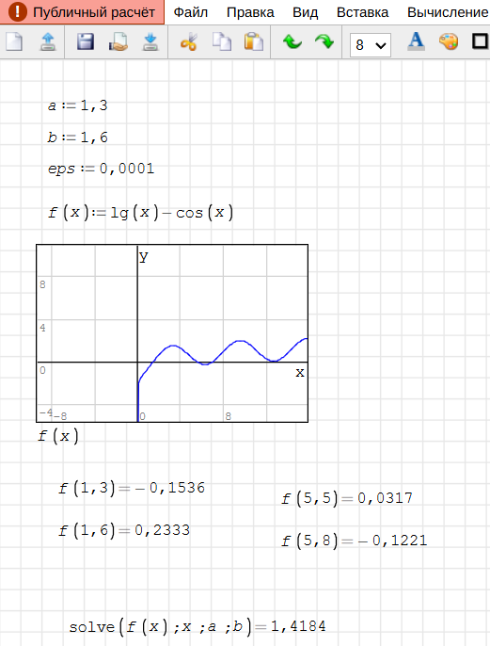
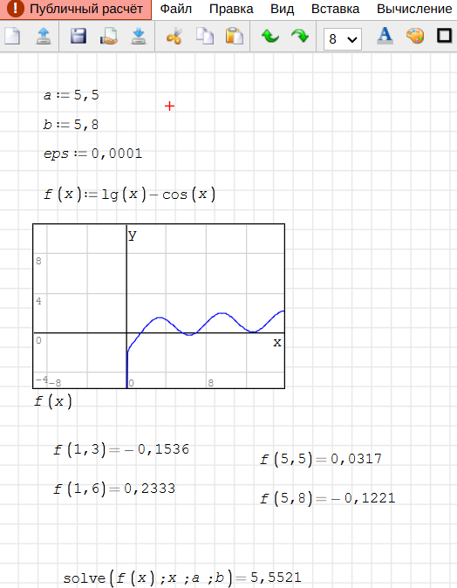

Задание 2 (2.6). Отделите графически корни уравнения x^2 – 3.2x = 1. Найдите одним из итерационных методов действительный корень данного уравнения с точностью до 10^-4.
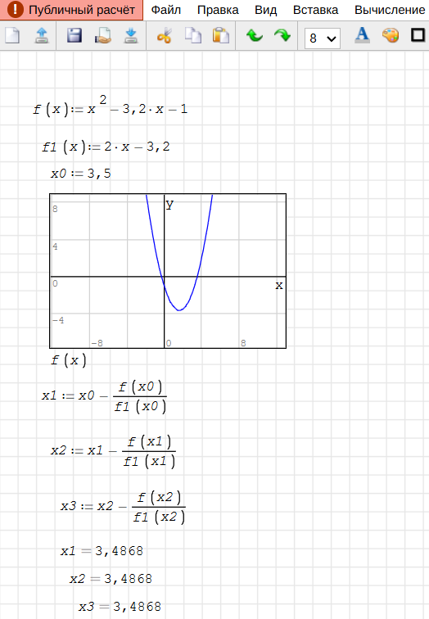

Задание 3 (2.6). Найдите наибольший положительный корень уравнения 4x – 3lnx = 4 с точностью 10^-4, используя метод итераций. Корни отделите графически
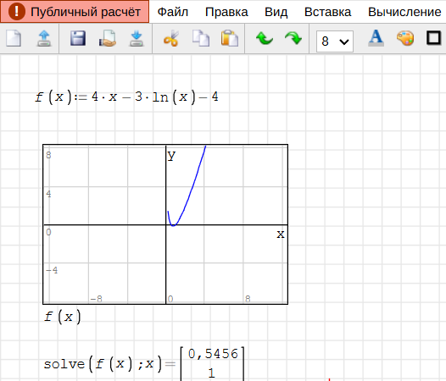

Задание 4 (2 глава (5 задание)). Вычислите корень уравнения ln(x + 5) = cos(x) с точностью до 10^-6. Используя один из инструментальных пакетов. Условие: x < 5
